**« Что такое изобразительная деятельность? Как, почему она возникает и развивается? В чём её смысл?**

**Составила: Воспитатель ГБОУ ЦРР – д/ с №1182 « Журавушка» г.Москва**

**Лукинская Мария Геннадьевна**

**Искусство –** это художественное (образное) отражение человеком окружающего мира: предметов, явлений природы, общества, себя. Образ в изобразительном искусстве наглядный. Окружающий мир в наглядной чувственно – воспринимаемой форме с помощью специальных изобразительных материалов, способов, средств ( композиция, цвет, колорит, линия и др.).

Главным предметом искусства является человек и его общественная жизнь. Процесс восприятия искусства - это одновременно и процесс со – творчества с художником. В силу этих особенностей искусство является своеобразной формой эмоционально – интеллектуального общения людей не только в пределах одного общества и времени, но даже между поколениями. Поэтому главный смысл изобразительного искусства заключается в развитии личности человека, в формировании его идеалов, устремлений, в развитии его духовного мира.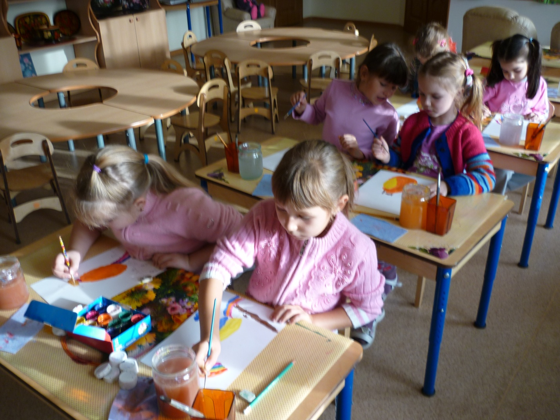

**Чем может быть полезна изобразительная деятельность для развития ребёнка?**

В изобразительной деятельности идёт интенсивное познавательное развитие. У ребёнка раннего возраста уже формируются первые сенсорные ориентировки в цвете, форме, величине, фактуре предметов, развивается способность всматриваться, вслушиваться, анализировать предметы, явления, видеть в них общее и отличное, быть внимательным. Идёт первоначальное освоение орудийных действий с изобразительным материалом. Эти действия имеют ярко выраженную сенсорную основу: темп, размах, ритм, направление движений, ощущение характера изобразительного материала - всё это требует ещё и координации в работе зрительных и двигательных анализаторов. Изображая простейшие предметы и явления, ребёнок познаёт их, у него формируется первые представления. **К старшему дошкольному возрасту**  дети могут освоить наиболее рациональные способы восприятия предметов разного типа: как смотреть на деревья, дома и т.д., т.е. дети осваивают обобщённые способы познания любого предмета. Всё это говорит о колоссальных возможностях не только сенсорного, но и умственного развития детей в условиях изобразительной деятельности (Н.Н. Поддъяков, Н.П. Сакулина, Т.С. Комарова и др.).

Таким образом, в изобразительной деятельности у самых маленьких детей на уровне предпосылок вполне успешно формируются такие базисные качества личности, как компетентность, любознательность. Способность замечать своеобразие мира - это начало творчества, которое проявляется затем при создании образа. Если посмотреть на изобразительную деятельность малыша то увидим, что у него также возникает желание поделится узнанным с близкими людьми в рисунке. Этим ребёнок приобщает близкого человека к сопереживанию.

А если малыш умеет рассказать об увиденном и поразившим его явлении языком красок, линий и чувствует ответную эмоциональную реакцию близких людей, его зрителей, - он счастлив. Ощущение того, что тебя понимают и принимают, сопереживают твоему чувству, поддерживает в ребёнке стремление больше видеть, узнавать, искать ещё более понятный и выразительный язык линий, красок, форм. Так стимулируется творчество.

При этом открываются большие возможности для совместного с взрослыми чувствования, переживания красоты и уродства, успехов и неудач. Это объединяет ребёнка с взрослыми! Обучение изобразительному искусству - это тоже общение. Процесс обучения изобразительной деятельности строится на взаимодействии ребёнка с педагогом и детьми. В процессе такого взаимодействия выстраиваются отношения и формируется личность человека. Столь разнообразное общение в художественной деятельности влияет на формирование мотивационно – потребностной сферы личности, ядро личности – это главный показатель её развития.

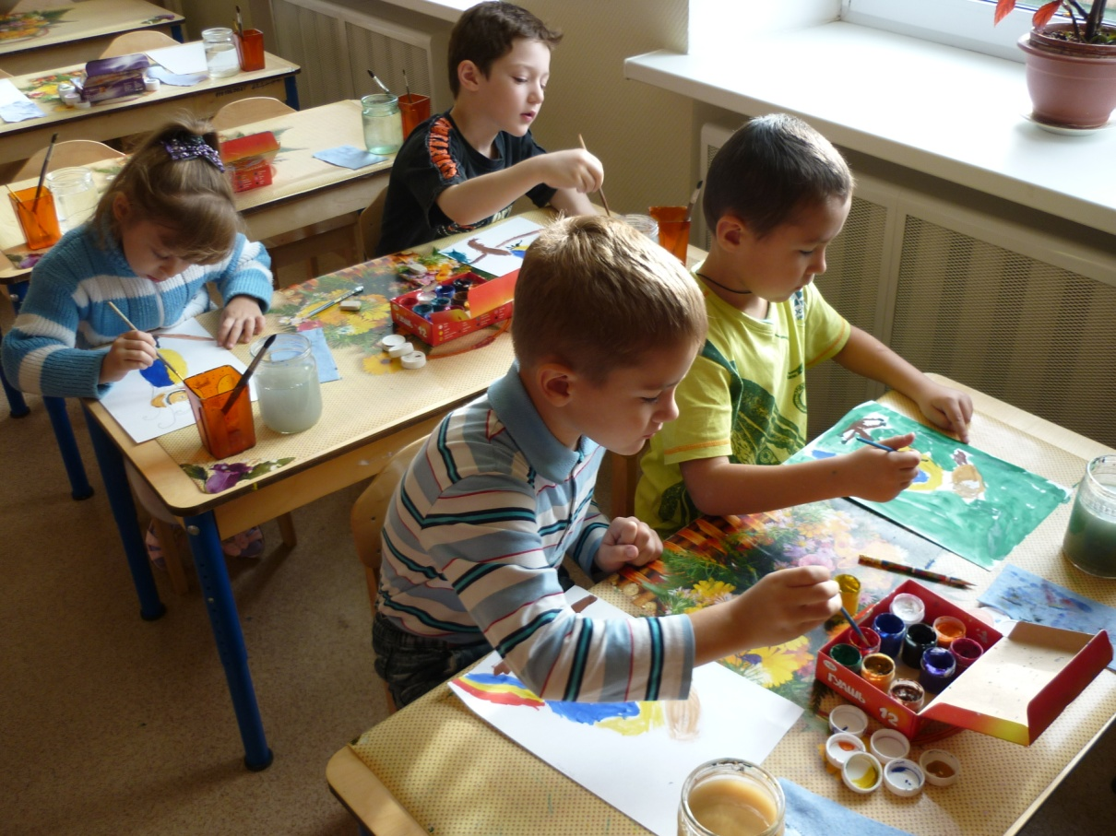

В изобразительной деятельности возможно успешное развитие таких качеств личности, как самостоятельность, инициативность, коммуникативность, а также способность подчинять своё поведение элементарным правилам – как прообраз будущей саморегуляции, самоуправления. В изобразительной деятельности закладываются большие возможности для развития позитивного образа « Я» (знания о себе, своих возможностях, положительные самоощущения, смелость в активном проявлении себя в процессе деятельности и в предъявлении окружающим её результата).

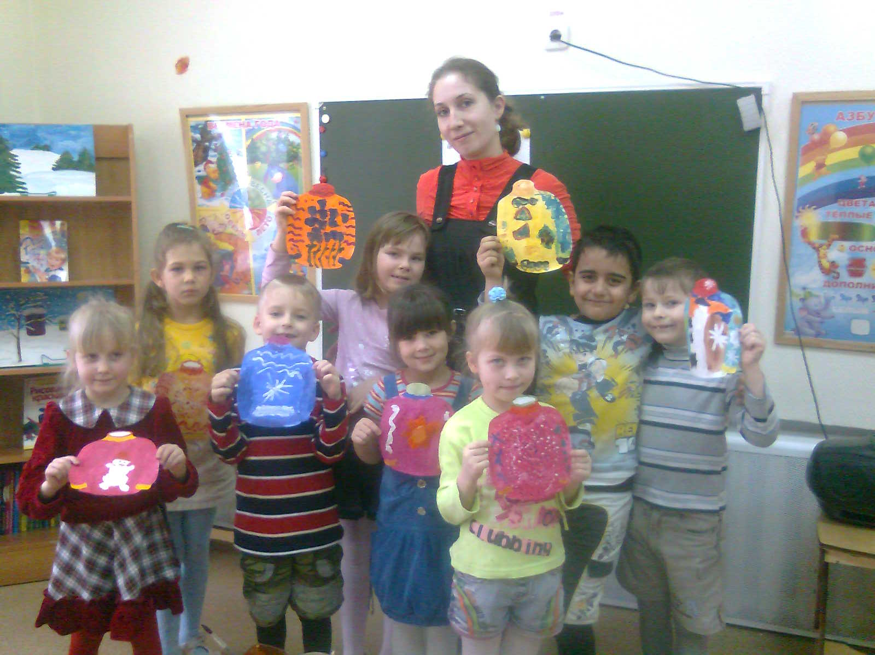

Таким образом, изобразительная деятельность крайне важна не столько для овладения умением рисовать, сколько для общего психического и личностного развития. В процессе детской изобразительной деятельности идёт развитие ребёнка по всем направлениям. Не упустите ранний, а затем дошкольный возраст, наиболее благоприятный для развития. Позднее восполнить пробел в полной мере будет невозможно. Её истоки в раннем детстве.